新 书 推 荐
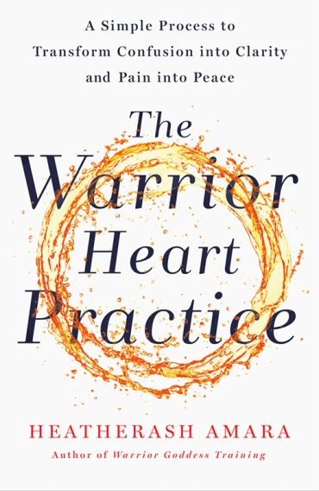
中文书名：《强者心法：一个简单的过程帮你把困惑解开，把伤痛治愈》
英文书名：THE WARRIOR HEART PRACTICE:
A Simple Process to Transform Confusion into Clarity and Pain into Peace
作 者：HeatherAsh Amara
出 版 社：St. Martin’s Essentials
代理公司：ANA/Cindy Zhang
页 数：230页
出版时间：2020年1月
代理地区：中国大陆、台湾
审读资料：电子稿
类 型：励志

一个基于心房四室的革命性过程，根植于托尔特克（Toltec）的智慧，为人们厘清情绪，带来疗愈与自由！

内容简介：

《强者心法：一个简单的过程帮你把困惑解开，把伤痛治愈》（THE WARRIOR HEART PRACTICE: A Simple Process to Transform Confusion into Clarity and Pain into Peace）探讨了一种强有力的全新方法，让我们重新将真实感和内在认知连接在一起，与我们的天性保持一致。作者曾著有畅销书《女战神训练》（Warrior Goddess Training）。她曾在《让心自由》（The Four Agreements）作者唐·米格尔·鲁伊斯（Warrior Goddess Training）的监督指导下，接受过大量的托尔特克传统训练。

《强者心法》是以人类心脏的四心室结构为基础的一种革命性系统心法。作品引领读者走过四个心房的每一个房间——感觉、故事、真相和意图，学习评估他们当前的情绪和精神状态，并在一种新治愈之光中重构他们的处境。这一进程始于感觉室，此时的读者所接受的是他们正在经历的情绪，并没有进行反抗或判断。然后到下一个房间，此时读者见证他们正给自己讲述的故事。在真相室中，他们学会若有所思地、客观地评估形势的现实。在最后的心室里，他就学会了定义，专注于他们的意图。 最后阶段是最深奥的实践——读者以从四个心室中获取的知识，走过四个心室后，用他们在此过程中所了解的信息，重新调整意图，真相，故事和感受。

《强者心法》让读者学会走出先入之见，重新调整真正目的和目标，从而培养深刻洞察力。

目录：
前言
引言
1．记住这种联系
大灵魂和小灵魂
小灵魂的恐惧
找到回家的路
2. 了解心室
四心室
倒流
3. 感觉室
走向不适
认定出口名称
治愈情绪
超越阻力
4. 往事室
步入混乱的头脑
体验这一切
逐渐培养意识
5. 真相室
超越你的故事
发现简单性
静止不动
6. 意图室
什么是意图？
不知道的智慧
然后就有了这个……
7. 整合
意图与真理牵手
重温你的往事
尊重你的感情；远离往事
8．追踪自己的艺术
对追踪的定义
培养意愿和好奇心
获得你的战士精神
弄清楚：跟进心灵战士的品质
战士心脏密码
9. 扩展
三个注意事项
第一注意事项
第二注意事项
论精神上的自满
第三个注意事项
附录
致谢
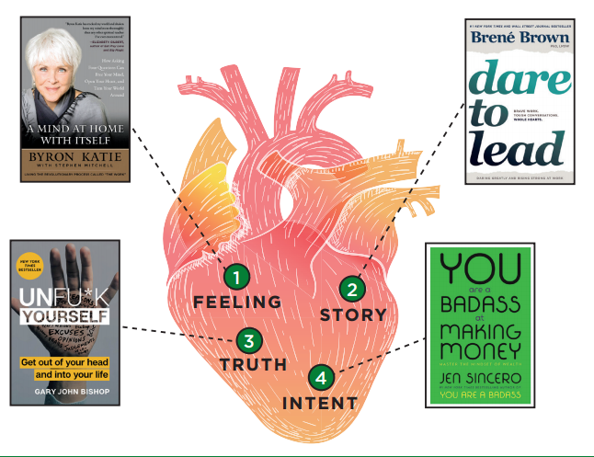
索引
战士心法练习单

目标读者：

- 献给寻求非教条主义的指南，以及实用且赋能工具的人们。布伦·布朗（Brené Brown）、詹·辛塞罗（Jen Sincero）、拜伦·凯蒂（Byron Katie）、加里·约翰·毕晓普（Gary John Bishop）以及其他励志、自助和康复专家的粉丝们。
- 《让心自由》的读者、托尔特克教义的学生和其他追求精神主义的人。

作者简介：

希瑟拉斯·阿马拉（HeatherAsh Amara）著述丰富，其中包括《女战神训练》（Warrior Goddess Training）系列。她将一种开放、包容的世界观带到她的作品和教学中，这是托尔特克智慧、欧洲萨满教、佛教和美洲土著仪式的丰富融合。目前，她的日常生活是开着一辆20英尺常家庭旅行车在美国和国际各地旅行、教学。

媒体评价:

“（作品）引人入胜，如真理一样令人深受启发。这是一本非常需要的指南，帮助我们超越思想的喋喋不休和情感的喧嚣，去发现真正的平和。”
——阿尔贝托·维洛多（Alberto Villoldo）博士，著有《灵药》（One Spirit Medicine）、《萨满、疗愈者与圣人》（Shaman, Healer, Sage）

“在这本非常有益，很富启发性作品种，希瑟拉斯·阿马拉告诉我们‘在每一刻，我们都可以选择醒来，重新连接到我们内心的光，停止相信我们的故事和心灵告诉我们的谎言。’从个人故事和托尔特克智慧的深井中汲取，希瑟拉斯制作了一本指南的杰作，向我们展示了转型之路。她告诉我们，你是一支充满爱和潜力的杰出核弹式力量。我喜欢听这些，我相信读希瑟拉斯的书。”
——贝弗利·唐弗里奥（Beverly Donfrio），《和男孩一起开车》（Riding in Cars with Boys）和《震惊》（Astonished）一书的作者

“欢迎来到智慧的革命之路！《强者心法》是一种富有同情心的，惊人的实用技术，可以在任何情况下自我发现和转化。希瑟拉斯·阿马拉是我们最有天赋和最真实的灵性老师之一，她简单优雅的过程立刻帮助我们接触并体现我们所有人内心深处的洞察力。阅读一次之后，这部作品就成了我内心工具箱的一部分。”
——艾琳·奥加登（Irene O’Garden），屡获大奖的诗人、剧作家和《激流勇进》（Risking the Rapids）的作者

“这是一本康复作品，充满了改变生活的智慧和诚实。希瑟拉斯·阿马拉分享了她自己的故事——以一种作为一名教师给予她可信可靠性的方式，她也揭示了她对治愈和快乐的非凡追求是如何普遍。我们都想要她在这里以她独具特征的谦逊和幽默感所提供的东西。”
——雅各布·诺比（Jacob Nordby），《怪诞的祝福：创意宣言》（Blessed are the Weird—A Manifesto for Creatives）一书的作者

“希瑟拉斯·阿马拉有一种惊人的天赋——找出对我们来说至关重要的关键问题，让我们看到这些问题，从而体验到我们真实的自我、我们的真相，并感到自己被赋予了力量。《强者心法》充满了丰富的工具，帮助清理往事，释放限制我们、让我们感觉卡住和脱离我们的创造力的自由。这本书写得如此清晰和深刻，它引导我们进入一个全新的认识，新的方式来操作生活，迎接我们充满光明的现在存在。《强者心法》为我们安排了一条充满宝藏的道路。希瑟拉斯·阿马拉是个出色的向导！”
——桑德拉·英格曼（Sandra Ingerman），文学硕士，屡获大奖作家，著有十二本书，其中包括《灵魂检索》（Soul Retrieval）和《仪式之书：萨满智慧：将神圣召唤到日常生活中》（The Book of Ceremony: Shamanic Wisdom for Invoking the Sacred into Everyday Life）

“希瑟拉带领读者踏上了一段真正治愈我们心灵和情感的旅程。《强者心法》是一个强大的探究练习，它将帮助任何人，从商界人士到运动员，从父母到那些遭受创伤或虐待的人，从那些正在康复或处于人生重大转折期的人，来获得他们的勇气和力量，并步入他们最真实的自我。”
——丹宁·布林克利（Dannion Brinkley）, 《在光明中得救》（Saved by the Light）一书的作者

“希瑟拉斯·阿马拉是一位值得信赖、经验丰富的向导，帮助我们发现自己内心未经探索的领域。她把我们带到真正的问题上，引导我们走向与我们最深信念一致的生活。《强者心法》是一个非常宝贵的资源，可以帮助我们找到真正想要的和真正的自己。”
——克拉克·斯特兰德（Clark Strand）和珀迪塔·芬恩（Perdita Finn），《玫瑰之路：隐藏在玫瑰中的神圣女性的激进之路》（The Way of the Rose: The Radical Path of the Divine Feminine Hidden in the Rosary）一书的作者

“生活就是一场巨大的，有时是奇妙的，有时是悲剧性的，有时是神秘的，有时一成不变的时空穿梭。在我们的旅程中，我们都会经历很多事情，有大的故事，观点，恐惧，成绩，奖励和心碎。现在到一个点，一个非常重要的点，在这点上，我们可以退一步，为清洁心室，心情和灵魂，审视一下我们的生活这面镜子吧。这本书和希瑟拉所有的教诲都是为那最重要的时刻准备的。我们应该有机会清洁自己，摆脱那些对我们无用的东西。这部作品就是机会。就这样做吧，如果你这样做，将来一定会很高兴。”
——李麦考密克（Lee R. Mccormick）, 著有《精神康复书籍》（The Spirit Recovery Books）、《药袋》（Medicine Bag）、《冥想日记》（Meditation Journal）、《心脏重联指南》（Heart Reconnection Guidebook）

“希瑟拉斯·阿马拉的天才在于体现了一种不可分割、完整和清晰感知的状态。当我阅读时，我意识到一种真正的能量。在这本书中，她以女性的触感引导我们通过古老的教导，既打开了我们的心灵，又建立了内心的勇气。她引导我们通过纷乱的情感和固化/钙化的故事达到一种合作的意图，一种将我们与从我们巨大灵魂中放射出的更大可能性力量联系起来的意图。近十年来，我和希瑟拉一起走在特奥蒂瓦坎（Teotihuacan）意识之路上，她的新书将这种智慧提炼成日常生活实践，一种对我的心灵有益的实践。”
——威尔·泰格尔（Will Taegel）博士，《与熊同行：通向地球新时代的桥梁》（Walking With Bears: On Bridges to Earth’s New Era）一书的作者

“通过敞开心扉勇敢地走过四个心室，我们在生活的激流中航行，克服沮丧、疏远和伤痛。以强者心法给予我们力量，让我们成为我们世界里的一束亮光。”
——路易斯·泰什（Luisah Teish）, author of 《什锦大混合：自然女性的个人魅力》（Jambalaya: The Natural Woman’s Book of Personal Charms）《实用仪式》（Practical Rituals）的作者

“在《强者心法》中，希瑟拉斯·阿马拉聚焦个人经历与外部事实交织重叠的朦胧区域，引导我们超越不再为我们提供绝对自由的重复故事。这不仅仅是学习恢复弹性。希瑟拉正在引导一个能点燃我们灵魂召唤的能量源，这正是我们内心正在渴望得到的药物。太棒了！”
——尚塔尔皮埃拉特（Chantal Pierrat）, 新兴女性首席执行官（Emerging Women）

“希瑟拉斯·阿马拉在驾驶着一辆卡车拖着旅行拖车从新墨西哥（New Mexico）到纽约（New York）来回穿梭忙碌生活间隙中，写了这部奇妙之作。《强者心法》是一个内在的旅程，通过感觉，故事，真理和意图的四个心室走向内心愈合和平静。这本书是一位勇士在知识变成智慧的时刻，为了治愈一颗不怕去爱的心，将她所学到的一切付诸实践。”
——唐·米格尔·鲁伊斯（Don Miguel Ruiz Jr），《掌握自我》（The Mastery of Self）与《五个依恋层次》（The Five Levels of Attachment）的作者

“读到希瑟·阿马拉的《强者心法》我很兴奋。她唤起我们走出我们小故事，进入一个更大、更勇敢的宏达故事。她引导我们从一个心室走到另一个心室，通过发现和遵循内心真理的实践。她让我们站到一个旁观者的角度去观察我们的日常行为和态度，而我们在日常生活的困惑中常常顾不到这个角度。她激励我们成为生活的艺术家和清醒的梦想家，当我们超越自我议程时，它们可以展现出我们最深切的渴望，追随秘密的愿望或我们的灵魂，并唤起身体的智慧和对更大自我的颂扬。”
——畅销书作家罗伯特·莫斯（Robert Moss），著有《有意识地做梦》（Conscious Dreaming），《做梦秘史》（The Secret History of Dreaming）和《梦见灵魂回归》（Dreaming the Soul Back Home）

谢谢您的阅读！
请将回馈信息发至：
张滢（Cindy Zhang)
安德鲁·纳伯格联合国际有限公司北京代表处
北京市海淀区中关村大街甲59号中国人民大学文化大厦1705室，100872
电 话：010-82504506
传 真：010-82504200
Email: Cindy@nurnberg.com.cn
网 址: http://www.nurnberg.com.cn
新浪微博：http://weibo.com/nurnberg
豆瓣小站：http://site.douban.com/110577/
微信订阅号：安德鲁书讯

